**30.04.2020.**

**Строение моркови. Уход за посевами столовой моркови.**

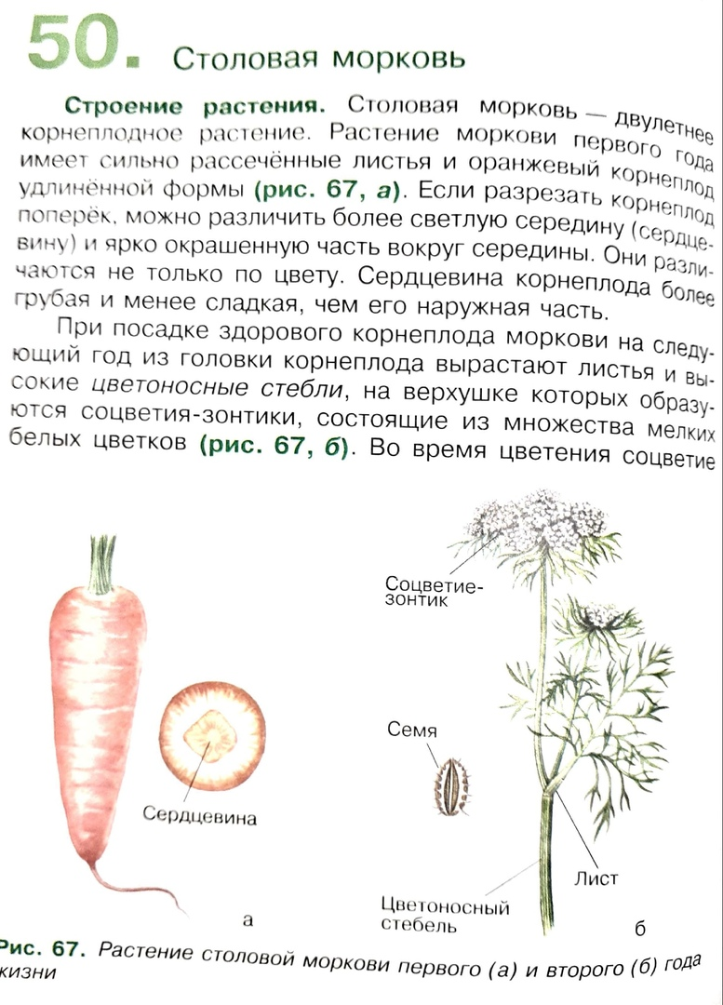

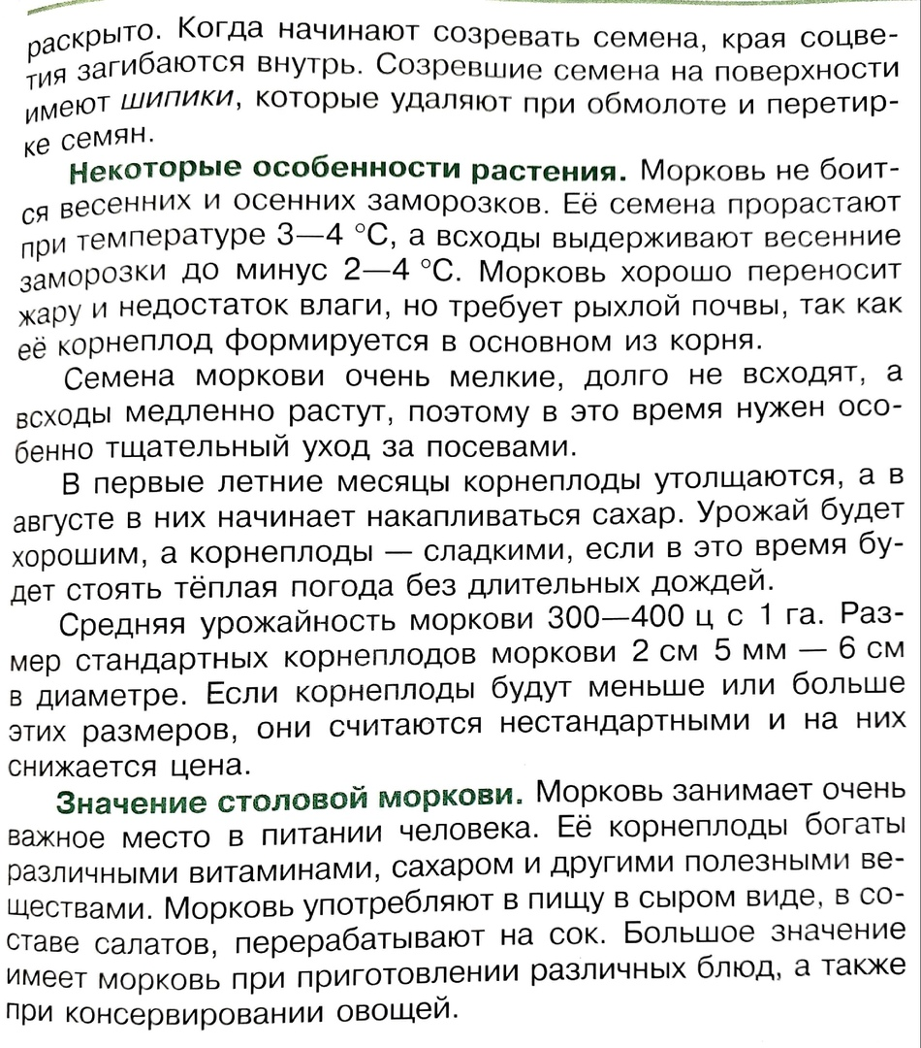

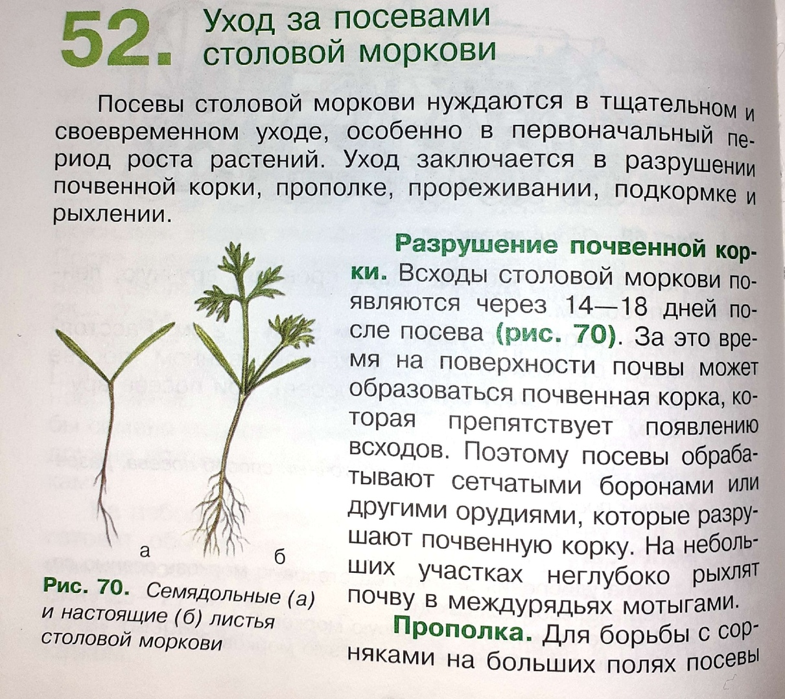

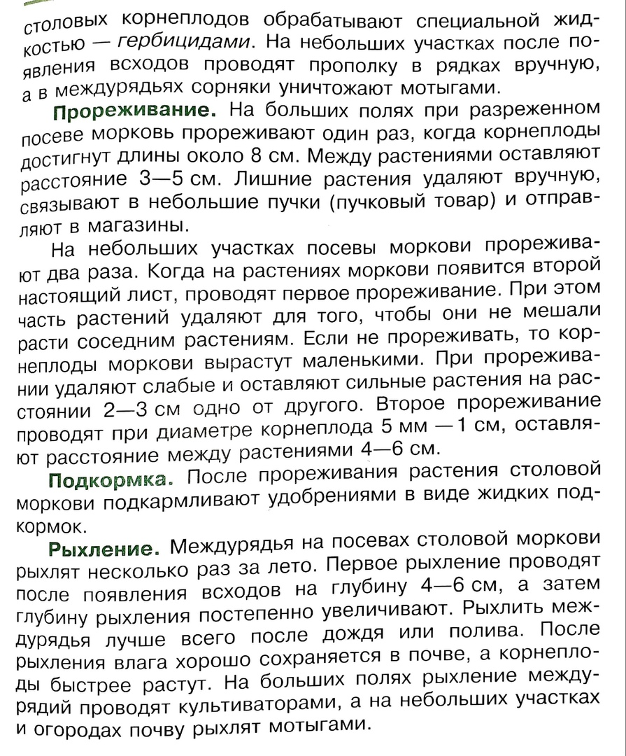

**Задание:**

Учить строение моркови и правила ухода за посевами столовой моркови.